رئيس محترم شبكه بهداشت و درمان ..............
رئيس محترم بيمارستان ................
رئيس محترم انجمن داروسازان استان
موسس و مسئول فني محترم داروخانه ............
موضوع : ريكال آمپول آمينوفيلين (آمينوديك) شركت كاسپين تامين
با سلام و احترام

به پيوست نامه شماره 109464/ ۶۶۵ تاريخ 07/ 12/ 1403 مديركل محترم امور دارو و مواد تحت كنترل، مبني بر "ريكال آمپول آمينوفيلين (آمينوديك) شركت داروسازي كاسپين تامين از شماره سري ساخت CT486 تا CT510" به دليل تغيير بوي محلول، جهت استحضار و بهره برداري لازم به حضور ارسال مي‌گردد.

دكتر زهرا كياني
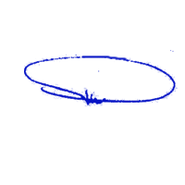
معاونت غذا و دارو

